Dzień dobry,

mam prośbę o przesłanie oferty na wzorcowanie następujących wag:

1. Waga Radwag HX7.15.C2

Według punktów:

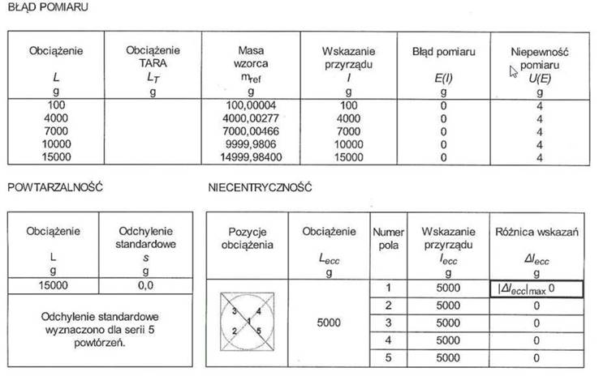

1. Waga Radwag WLC 30/F1/R

Według punktów:

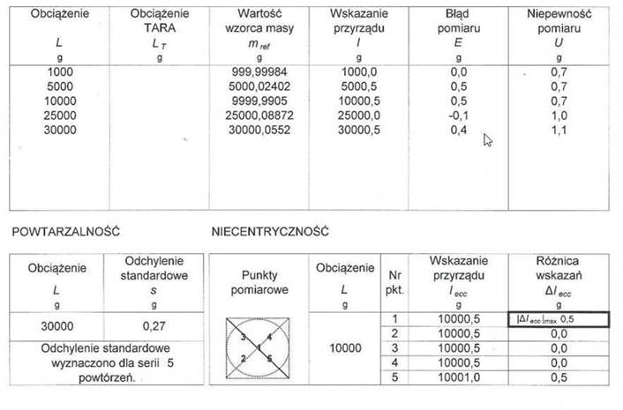

1. Waga Radwag WLC 6/A2/C/2

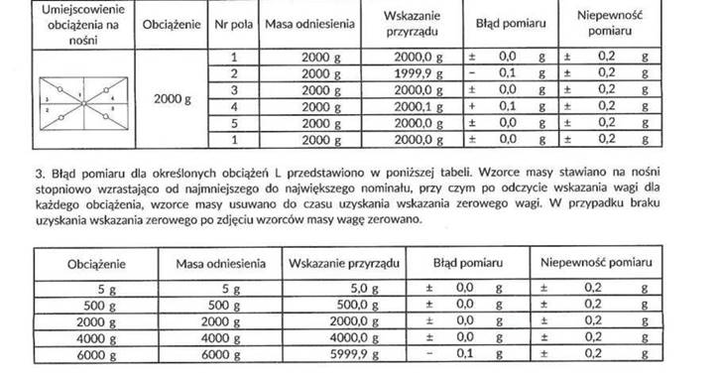

1. Wagosuszarka Radwag MA.50.R  **3 SZTUKI**.

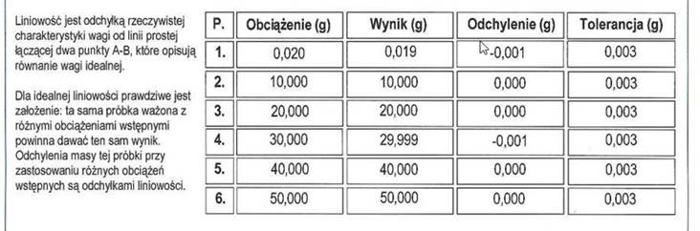

|  |
| --- |
| 1. Waga typu KERN 572/573/KB/FKB/DS/KBJnumer W2100620 **.**   W punktach pomiarowych: |

**W sumie 7 wag, do wszystkich wag potrzebujemy świadectwa z PCA.**

**Chcielibyśmy przeprowadzić wzorcowanie do dnia 01.12.2023.**